28 апреля в 1-4 классах прошёл урок мужества
«Дети – герои Великой Отечественной войны».
Нам сейчас 8 лет или немногим больше. Мы родились и выросли на мирной земле и хорошо знаем, как шумят весенние грозы, но никогда не слышали орудийного грома. В этом году мы отмечаем 72-годовщину со дня освобождения нашей Родины от немецко-фашистских захватчиков. Мы видим, как строят новые дома в городе, но не подозреваем, как легко разрушаются дома под градом бомб и снарядов. Мы знаем, как обрываются сны, но нам трудно поверить, что человеческую жизнь оборвать также просто, как весёлый утренний сон.
Вспомним безмятежный детский сон счастливый,
Первый солнца луч неторопливый,
Запах яблок, зреющих в саду,
Вспомним самый страшный день в году.

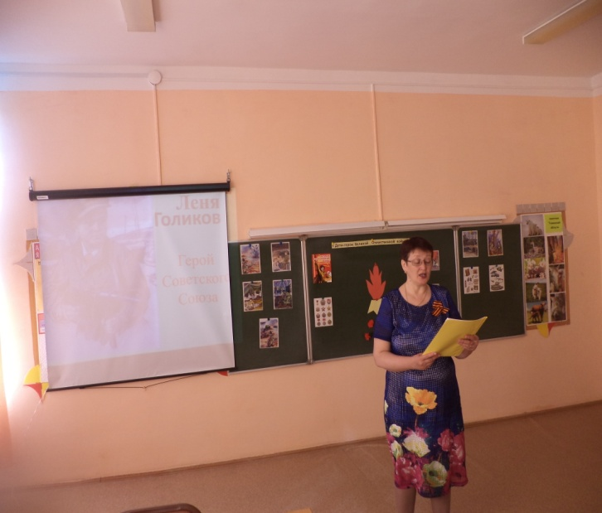 | 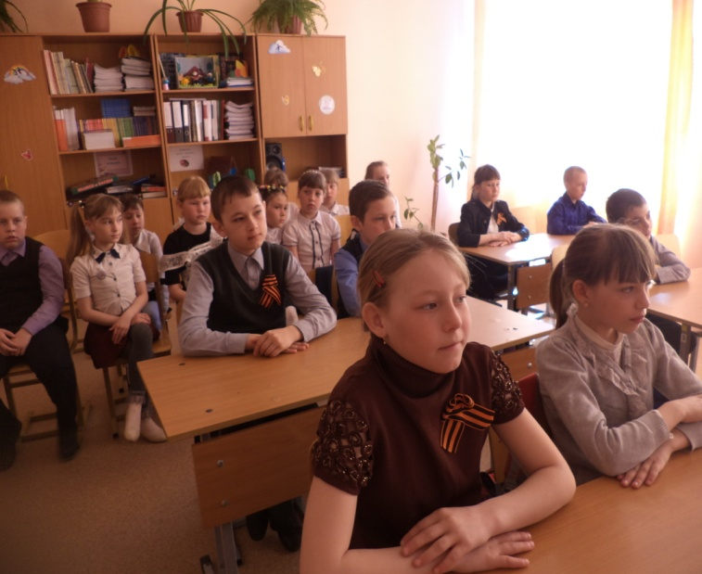
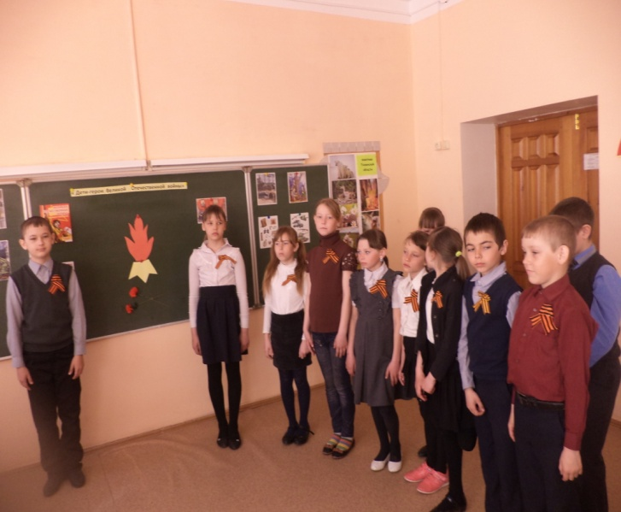 | 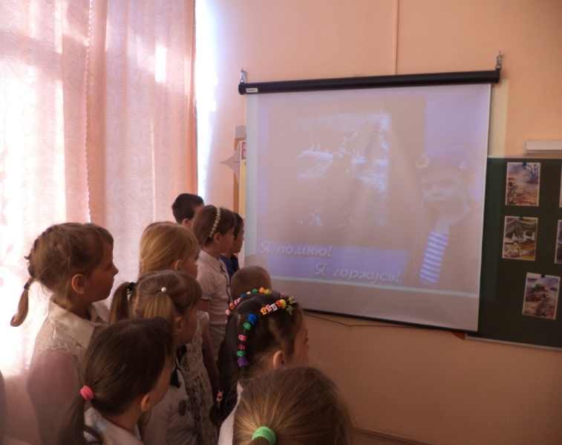

Слава вам, храбрые, слава, бесстрашные!
Вечную славу поет вам народ.
Доблестно жившие, смерть сокрушившие,
Память о вас никогда не умрет!

